WIFI现场微小痕迹物证记录仪
使用说明书
WiFi现场微小痕迹物证记录仪是一个令人兴奋的两用手持数码显微镜，它既可以用作WiFi无线显微镜,也可以用作有线USB显微镜。本两用手持数码显微镜可以让您研究微小的物体，WiFi无线连接不仅可以让您自己脱离有线连接的束缚，而且还可以让其他人共享无线连接一起观看显微镜下的微小世界。
WiFi现场微小痕迹物证记录仪,自带wifi热线，无需外界提供，可用时连接5台终端设备(手机、平板、电脑)共享画面，安卓和IOS通用，450-600倍率高清放大，分辨率可调，支持拍照存储，通过终端实时发送，实现互联网化，方便快捷高效。
重要事项
(a)首先确认产品是否有电，然后使用产品。
(b) 如果你需要观察像细胞这样的微观世界，你可以让你自己的生物显微镜滑动并在机械支架上观察它。
(c)使用前打开防尘盖，使用之后.并关闭防尘盖。
说明
这是一台便携式WiFi数字显微镜，配有无线网络热点，可连接ios/android系统电话和平板电脑。同时，显微镜还支持usb接口连接计算机。屏幕越大，显示效果越好，图片质量也越清晰。支持摄像头、视频和文件存储。
产品功能描述
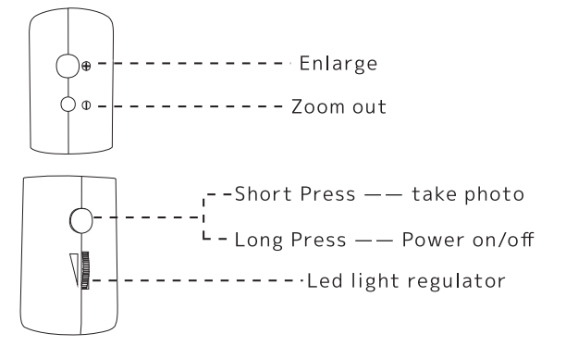
使用说明(手机用户)
- 应用程序下载和安装
- ios：在应用程序商店中搜索“max-see”，下载、安装或扫描以下的qr代码，并安装相应的ios版本应用程序，然后使用该产品
- android：在谷歌游戏中下载、安装或扫描以下的qr代码，以选择android（谷歌游戏）（国际用户）版本或andriod（中国）版本下载和安装。
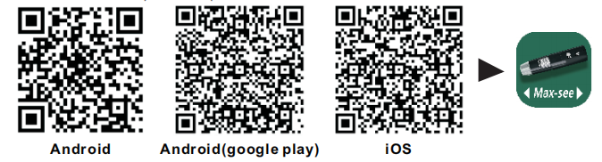
- 打开设备
长时间按下设备摄像头/开关按钮，就可以看到设备指示灯蓝光闪烁（WiFi连接成功，蓝光始终开着）。
- 连接WIFI
运行max-see软件，点击页面上显示的“ok”按钮进入ios/andriod设备的wifi设置页面，并连接max-see_0000 wifi热点（无密码）。连接成功后，返回max-see，您可以使用它.
- 调整焦点滚轮和led灯
在拍摄图片或影片的状态下，转动此轮以调整焦点，聚焦主题，并调整led光线的亮度，以达到最清晰的观测状态。
手机应用程序接口的介绍和使用
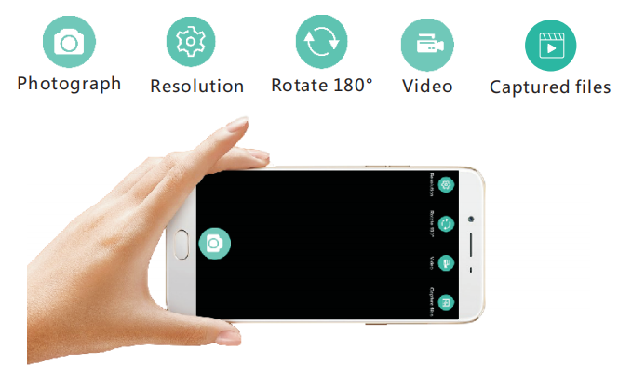
分辨率：单击可切换不同的分辨率
旋转180°：点击使物体旋转180°
视频：点击记录视频/结束视频记录。
捕获的文件：点击查看或删除已拍摄的照片或视频
照片：点击拍照
使用说明（视窗系统）
- 下载软件
从下面的链接下载软件
www.inskam.com/download/camera.zip
- 打开设备
长时间按下设备拍照/开关机键，就可以看到设备指示灯蓝光闪烁
- 连接计算机
- 利用数据线连接设备和计算机终端，运行"智能相机"
- 点击设备主接口上的设置图标
c.点击设备并选择相机
此时，设备只提供焦距和光调节
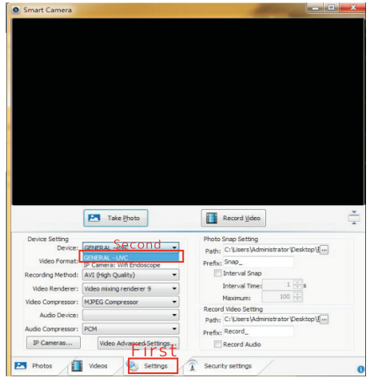
使用说明（mac系统）
- 请使用苹果电脑提供的“照片亭”软件。
- 点击相机并选择通用-uvc#2(默认)
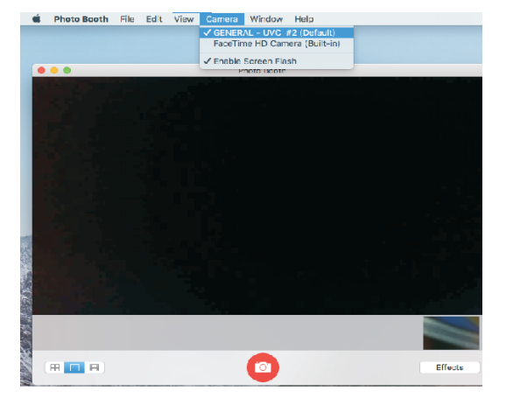
充电和显示提示灯
使用技巧
A.当设备功率低时，请连接充电器给设备充电。不建议在充电过程中使用该装置（该装置的电池寿命将会缩短）
B.请不要用电脑给设备充电。它会自动进入PC相机模式。
电池提示
为本产品配置的电池是900ma容量的锂聚合物电池。满时可连续使用约3小时，充电过程需3小时。
提示灯技巧
A.充电时红灯亮，满时红灯灭；
B.装置运行后，蓝光会闪烁。无线连接成功后，灯就亮了。
c.在低电池状态下，红灯会缓慢闪烁10秒并关闭。
产品参数
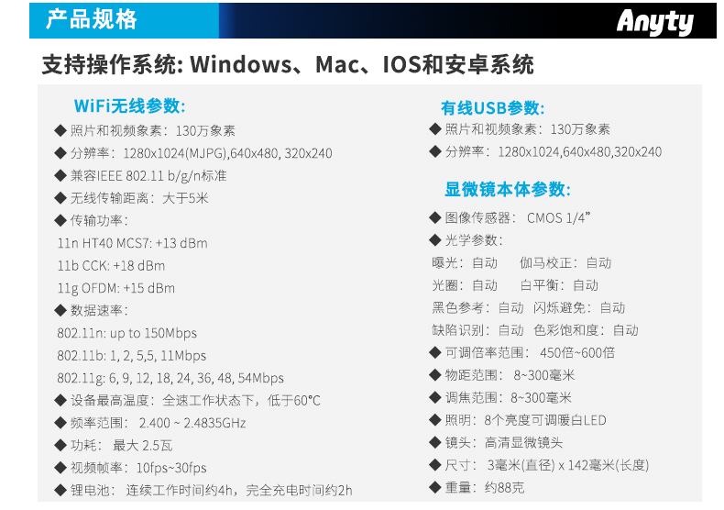
如果设备不能正常工作，请仔细阅读以下内容以排除故障或联系我们寻找解决方案。
无图像
1.检查手机上的wifi设置，以确认设备已成功连接
2.关闭应用程序并重新打开
3.把装置关掉，再打开
4.检查电话是否允许max与无线连接
5.关闭数据网络
灯光暗淡或闪烁
向下调整led齿轮以提高亮度装置崩溃按下电源并同时放大按钮
5秒钟后重启装置

北京朋利驰科技有限公司 www.xfyq119.com

